w
KEKERASAN ATAS NAMA

“Suatu SCajian Teotdgts-gttasofis Tentang SCeberasan
1/ang Dita£u£an Otefi Jlgama JCristen ”


srcirsi
‘Diajukan kepada §ekolah Tinggi flgama Kristen NgggriToraja
untuk memenuhi salah satu persyaratan guna memperoleh
gelar <§>arjana Teologi
O ~SC

tieRbiJWfi

2003166Z
^eKOLfffl TINS6I ■(IGrlMfl KRISTCN HeeeRI (ST-flKfi)
TORfiJ-d

2008

Judul Skripsi
Sub Judul
Diajukan Oleh
Nama
Nirm
Jurusan
Paket
HALAMAN PERSETUJUAN

: KEKERASAN ATAS NAMA AGAMA?
: “Suatu Tinjauan Teologis-Filosofis mengenai kekerasan
yang dilakukan oleh agama Kristen

: HERLINDA DESI
:20031667
: Teologi Pastoral
: Agama dan Masyarakat
Menyatakan
bahwa skripsi tersebut setelah diperiksa dan diteliti
ternyata telah memenuhi persyaratan untuk dipertahankan dalam ujian
skripsi.
Rantepao , , 2008
Pembimbing II
Pembimbing I

Pdt. Joni Tapingku, M.Th
Naomi Sampe, S.Th
ii

Judul Skripsi | : KEKERASAN ATAS NAMA AGAMA?
Subjudul | : “Suatu Tinjauan Teologis-Filosofis mengenai kekerasan  yang dilakukan oleh agama Kristen”

Diajukan sebagai salah satu persyaratan guna memperoleh gelar Sarjana
Teologi (S1) Sekolah Tinggi Agama Kristen Negeri Toraja.
Dewan Penguji

1. Suleman Manguling, M.Th

2. Soeleman Allolinggi’, M.Si
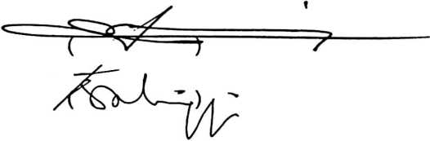
Panitia Ujian
Ketu
Joni Tapingku, M.Th
Sekretaris

R jar Kelana, S.Th

Ketua

Sekolah Tinggi Agama Kristen Negeri Toraja
, S.Th, MPA
S.P.Suripa
NIP.150177420
iii

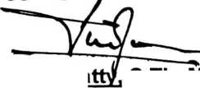

Segala perkara kapat kutanggung kalam JDia pan g memberikan kekuatan kepabaku

(Jflp 3:14)
Kabut tebal menyelimuti bumi
tiijaunya pepohonon, kieau burung, semua keindahan alam
Tak dapat lagi kunikmati
Berganti kehangatan dari sang matahari
Kini U!
Dangkalnya pemikiran manusia, bahkan sang “*flku” tak ada lagi
Vang ada hanyalah tari-tarian dan puji-pujian dari sang hujan
Bersahut-sahutan dengan riang gembira memenuhi bumi
Ketika sang surya menampakkan kekuasaannya
la masuk menembus sang kabut
Bahkan menghangatkan sang dingin
Tetapi kehangatan terus-menerus pun tak kan memuaskan flku
Karena yang muncul justru gerah
Dan eueuran keringat yang semakin memanaskan otak
Lantas kemana flku harus pergi ?
iv

